Cette hyper médicalisation est en fait le résultat logique de l’action des très puissants lobbies pharmaceutiques et d’une individualisation de la psychiatrie ; et parce que la psychiatrie est traitée ainsi, on en déduit que les « troubles » psychiatriques sont d’origine chimique. Mais on met la charrue avant les bœufs ! On devrait plutôt se demander d’où vient la folie avant de chercher à la traiter, non ?
Si l’on en croit les pratiques actuelles, les personnes souffrant de désordres mentaux auraient donc des problèmes d’ordre anatomique ou chimico-neurologique si vous préférez. La tristesse, le stress, la gourmandise, la colère, l’euphorie, quand ils prennent des proportions hors-norme témoigneraient d’un des ces désordres mentaux… A moins que la norme ne soit trop étroite.
Après tout, ça ne serait pas la première fois : jusqu’en 1992 l’homosexualité était considérée comme une pathologie psychiatrique par l’Organisation Mondiale de la Santé (OMS). L’image que nous nous faisons de l’humanité est en perpétuel changement ; aujourd’hui, l’humain a des émotions modérées, il rentre dans le moule.
Par conséquent, ceux qui ne rentrent pas dans le moule sont mis à l’écart. Je parlais d’enfermer les fous dans un diagnostic, à l’échelle de la société nous les enfermons dans une case : « déviant ». Au même titre que les chômeurs et les sdf, les « déviants » psychiatriques sont vus comme improductifs car improductifs au sens de l’emploi. Au lieu de les considérer comme une richesse sociale, la société fait le choix de les « gérer », de les aider à être comme il faut. Le « déviant » est par définition en incapacité à suivre de lui-même la tendance générale.
J’oublie le fond du problème me direz-vous, tous les « troubles » psychiatriques ne se cantonnent pas à des burn out ou des dépressions, il y a les fous dangereux, de ceux qui agressent et parfois tuent ! Prenez la schizophrénie par exemple : « j’ai vu à la télé qu’un schizophrène avait tué deux personnes il n’y a pas longtemps ! ». 1 schizophrène. Sur les 600 000 cas déclarés en France.

Quand on sait qu’une étude suédoise révèle que les schizophrènes violents le sont le plus souvent à cause des psychotropes qu’ils prennent, on se dit que la schizophrénie est peut-être un problème gérable autrement que par la camisole, non ?
Et puis, si la gestion actuelle de la psychiatrie était si bonne, le nombre de « troubles » devrait diminuer…
Pourtant de plus en plus de personnes correspondent aux critères de ces nouvelles maladies. Mauvais critères ou mauvaise approche ? Est-ce que notre peur de la psychiatrie n’est pas aussi la cause de sa propagation ? De son aggravation ? En cas de « trouble », on panique, on veut agir vite, c’est la vie qui nous l’impose, le capital aussi. On prend sur soi, on prend des cachets et on continue sans rien changer. Notre médicalisation nous aide à supporter la folie croissante de la société.
[A un pensionnaire de la Clinique de La Borde : Comment il est le monde extérieur ?
Réponse : Insoutenable. Fou.]
Mais parfois, ça ne suffit plus. Quand cela arrive, une chose ne change pas, il faut agir vite. Et dans notre folie utilitariste on créer d’avantage de chambres de soin spécialisées (des cellules de prison avec des draps propres et de belles sangles) pour se protéger de ces « fous », ou juste pour les cacher.
Ceux qui sont les premières victimes de la « folie » et peut-être aussi les témoins d’une société qui s’accélère, s’affole, sont traités comme des criminels. Et pourquoi ça ? Parce qu’on se demande d’abord comment se protéger des « fous », on se demande comment les faire revenir dans la norme avant de se demander en quoi ils sont « fous ». On n’interroge pas la norme. Demandez-vous : sont-ils fous ?
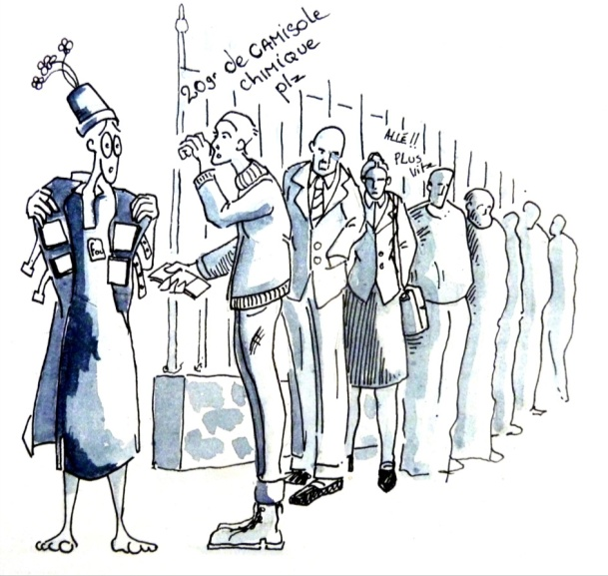
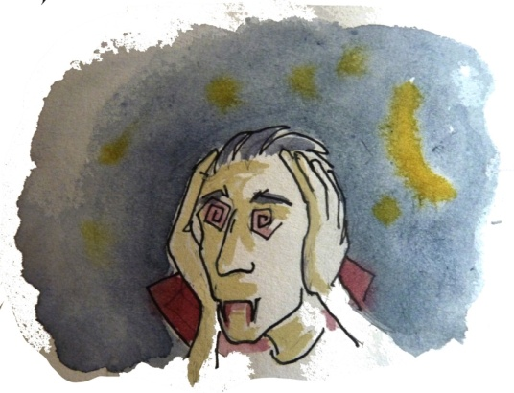
A cette question, les politiques et les médias répondent à notre place, justifiant une vision sécuritaire du traitement de la psychiatrie. Insidieusement, la suspicion de danger public s’est propagée dans les esprits : « Si un tel se balade tout nu, il pourrait tout aussi bien violer des enfants », « il se balade en parlant à un ami imaginaire, il pourrait tout aussi bien nous agresser ». Or, une fois étiqueté « fou », celui-ci perd sa voix au chapitre psychiatrique tant et si bien que les seules personnes crédibles pour parler de psychiatrie sont celles dites « saines », « normales ».

Vous pourrez toujours faire confiance au système pour se protéger : alors que les médias vous parlent de dangerosité, les préfets en bon juge de la norme peuvent demander votre hospitalisation sous contrainte ! Alors vous, qui vous protègera quand vous serez devenu fou ?
Les honnêtes gens se fournissent chez les fous.

Dracula s’attaquant aux Hôpitaux Psychiatriques...

Un monde sans fou, un droit à la folie pour tous ? D’autres visions sont possibles, nous vous invitons à lire un dossier plus complet disponible ici :
http://escargotssolidaires.noblogs.org/files/2014/05/Livret-psychiatrie.pdf

Réaction et inscription mailing-liste :
escargots.solidaires@riseup.net

Plus de textes: escargotssolidaires.noblogs.org

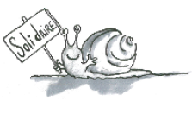
Mais vous êtes fous !

Contrairement à Benny B qui revendiquait 24 ans plus tôt une folie tendre et comique, nous n’abordons plus aujourd’hui la question de la folie que d’une voix sérieuse et dramatique. A vrai dire c’est à peine si nous nous autorisons à y penser, la folie aujourd’hui s’appelle « trouble » et trouve des milliers de qualificatifs que seuls les experts connaissent. Mais en se destituant de la question de la folie pour la léguer, en France du moins, à une élite médicale, quel traitement réservons-nous implicitement aux fous ?

Bien avant d’enfermer les fous dans des hôpitaux psychiatriques (de façon consentie ou non), nous les enfermons de fait dans un diagnostic. Or, si le diagnostic psychiatrique médical est souvent basé sur des faits incontestables, il n’est pas le seul disponible. Bah oui, il existe d’autres approches dites comportementaliste, phénoménologique, sociologique, psychologique et j’en oublie, qui sont considérées tout aussi sérieusement en d’autres lieux ou d’autres temps.

Mais voilà, l’origine et donc le traitement médical de la « maladie » psychiatrique nous arrangent bien parce qu’ils concentrent les « défaillances » et les « soins » chez le « patient », le reste du monde peut continuer à tourner comme avant. Ainsi, on observe depuis plusieurs années l’émergence de manuels du bon psychiatre tel que le DSM (Diagnostic and Statistical Manual of Mental Disorders, déjà la 5ème version disponible chez votre marchand de journaux !) dans lequel figure plus de 430 « troubles » parmi lesquels on peut citer quelques nouveaux venus : l’hyperphagie (maladie mentale consistant à avoir au moins une crise de gourmandise par semaine) et le trouble de déficit de l’attention (dont la limite de prescription est désormais fixée à trois colères par semaine pour un enfant). La première version du DSM établissait une liste de 106 troubles mentaux en 1952.

INSERM, 2014
Les moyens humains mis dans l’accueil en hospitalisation libre ont diminué ces dernières décennies, en parallèle le nombre d’hospitalisation sous contrainte a augmenté de 50% en 5 ans, pour atteindre en 2011 : 63 345 hospitalisations sur demande d’un tiers et 14 967 hospitalisations sur demande d’un préfet.
Se référer par exemple au discours de Sarkozy le 2 décembre 2008 à Antony. Les médias de masse font souvent ces parallèles concernant des faits divers, ou insistent sur les « 10000 fugues par an », les agressions, les crimes, ces gens que « La prison ne sait pas les soigner et [que] l'hôpital ne peut pas les retenir » (Le Figaro, 2008).
La bible américaine de la santé mentale article du monde diplomatique par Gérard Pommier, décembre 2011

